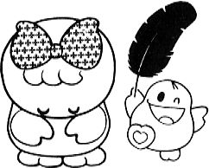
令和３年度
赤い羽根共同募金運動の報告
＜赤い羽根募金、歳末たすけあい運動＞
富士市社会福祉協議会会長
富士市共同募金委員会委員長 渡邉 泰明

本年度も、赤い羽根共同募金運動につきましては、地域のみなさまの温かいご支援、
ご協力により、大変多くの募金をお寄せいただくことができました。誠にありがとうございました。
また、この運動にご支援をいただいた団体、学校、事業所のみなさまにも心より感謝
申し上げます。ここに、お礼をかねてご報告させていただきます。

<赤い羽根募金>
区 分 | 募 金 額 | 備 考
戸 別 募 金 | １４，７４４，３５０円 | 町内会（各世帯）からの募金
法 人 募 金 | ３，４５１，４７８円 | 個人や法人事業所からの募金
職 域 募 金 | １８８，０３８円 | 職員や従業員を通じての募金
学 校 募 金 | ２１，４１４円 | 学校を通じての募金
街頭、団体募金 | １，１５７，６２９円 | 街頭募金、団体募金  募金箱設置、自動販売機設置等
合 計 | １９，５６２，９０９円

